Scheda lessicale III – animal, animalis, n.

cornu, -us, n.

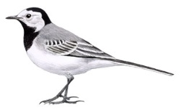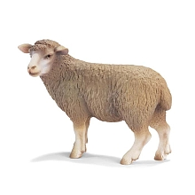

avis, avis, f. bos, bovis, m./f. canis, canis, m.
volucris, -is, f./m. iugum, -i, n. pecus, pecoris, n.
iungō, -is, iūnxī, iūnctum, -ĕre
careō, -es, -uī, -, -ēre
deficiō, -is, -fēcī, -fectum, -ĕre
teneo, -es, tenui, tentum, -ēre
habeo, -ēs, habui, habitum, -ēre

meus, -a, -um
tuus, -a, -um
suus, -a, -um
noster, nostra, nostrum
vester, vestra, vestrum

tantus, -a, -um
multus, -a, -um
multitudo, multitudinis, f.
turba, -ae, f.
varius, -a, -um
paucus, -a, -um
rarus, -a, -um

unus, -a, -um
solus, -a, -um
alius, alia, aliud
alienus, -a, -um
alter, altera, alterum
ceterus, -a, -um
reliquus -a -um

nullus, -a, -um
ullus, -a, -um

ferus, -a, -um
pecunia, -ae, f.
aurum, -i, n.

divitiae, divitiarum, f. pl.
dives, divitis

pretium -ī n.

ops, opis, m.

parco, -is, peperci, -, -ĕre
debeo, -es, debui, debitum, -ēre
solvo, -is, solvi, solutum, -ĕre

potens, potentis
possum, potes, potui, -, posse
sum, es, fui, -, esse

do, das, dedi, datum, dare
donare (-avi)
donum, doni, n.
munus, -eris, n.
praebeo, -ēs, praebui, praebitum, -ēre
ostendo, -is, ostendi, ostentum, -ĕre
reddo, -is, reddidi, redditum, -ĕre
addo, -is, addidi, additum, -ĕre

relinquo, -is, reliqui, relictum, -ĕre
desero, -is, deserui, desertum, -ĕre
āmitto, -is, -mīsī, -missum, -ĕre
dēsinō, -is, desiī, desitum, -ĕre

fera, ferae, f.
saevus, -a, -um



equus, equi, m.

fugio, -is, fugi, -, -ĕre
fugare (-avi)

supersum, -es, -fuī, -, -esse

vito, -as, -avi, -atum, -are

